Historisk vs. nåværende geografisk utbredelse av løver

Artikkel fra brilliantmaps.com

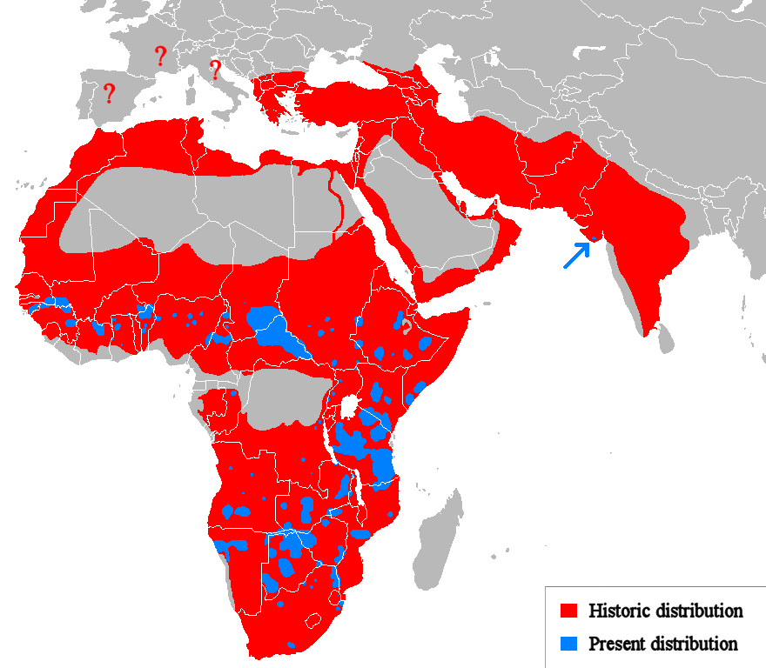
Utbredelse av løver før og nå
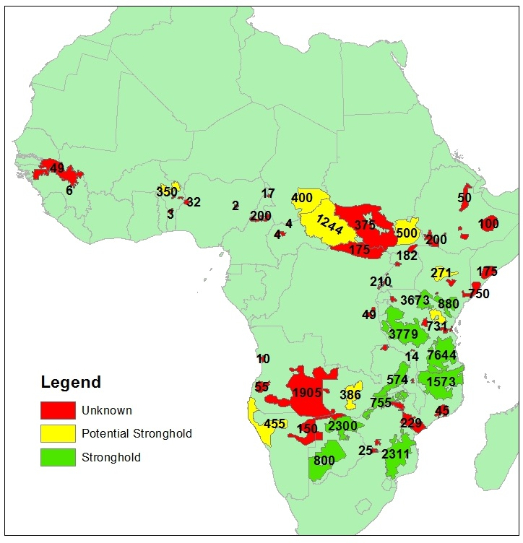
Utbredelse og antall løver. Grønt: Sikkert, Gult: Noe usikkert og Rødt: Usikre tall.

Løven (Panthera leo), som en gang var vidt utbredt over det meste av Afrika og deler av Europa og Asia, er nå begrenset til en rekke isolerte områder som vist på kartet, og utgjør bare rundt 20 % av dens historiske utbredelse.
For rundt hundre år siden var det trolig så mange som 200 000 ville løver i Afrika. Nyere undersøkelser viser at antallet ville løver er rundt 30 000 eller til og med så lavt som 20 000.
Rundt en tredjedel av afrikanske løver antas å ha forsvunnet i løpet av de siste 20 årene. Mye av denne nedgangen skyldes jakt og tap av habitat (leveområde).
Løver er de nest største levende kattene, etter tigeren. Dette ikoniske dyret er kjent for sitt majestetiske utseende og omtales ofte som «dyrenes konge» og har både skjønnhet og styrke.
Løver, spesielt hannløver, har vært et viktig symbol i tusenvis av år og dukker opp som et tema i kulturer over hele Europa, Asia og Afrika.
De brukes ofte som et emblem i heraldikk, og har blitt mye omtalt i skulpturer og statuer for å gi en følelse av majestet og ærefrykt, spesielt på offentlige bygninger.
Løver står for øyeblikket overfor tre sammenkoblede hovedtrusler:
• Fortsatt tap av leveområde
• Tap av byttedyr
• Konflikt med mennesker
Befolkningen i Afrika, sør for Sahara forventes å dobles innen år 2050, noe som fører til mer jordbruk, mer jakt på de ville hovdyrene som løvene er avhengige av for byttedyr, og flere tilfeller av sultne løver som angriper husdyr og deretter blir drept som gjengjeldelse.
Ifølge International Union for Conservation of Nature (IUCN) er gjengjeldelse eller forebyggende angrep mot løver de verste truslene arten står overfor. IUCN lister opp afrikanske løver som helhet som svært sårbare for utryddelse.
Krypskyting utgjør også en stor trussel siden løvebein brukes til medisinske formål i land som Laos, Vietnam og Kina.
Lovlig sportsjakt på løver blir også sett av mange bevaringsgrupper som en betydelig trussel, selv om den er mer kontroversiell. Mange ser på det som en meningsløs og grunnleggende umoralsk aktivitet som bør stoppes, mens andre som IUCN og U.S. Fish and Wildlife Service, er villige til å tolerere det, men bare hvis inntektene som frembringes brukes til å støtte bevaringsinnsatsen.
Mer positivt har bevaringsinnsatsen hatt en viss suksess, spesielt i Serengeti nasjonalpark i Tanzania og Kruger nasjonalpark i Sør-Afrika, som hver er hjemmet til et stort antall løver.
De siste årene har bevaringsarbeid også resultert i 11 prosent vekst i løvebestandene i Botswana, Namibia, Sør-Afrika og Zimbabwe. Imidlertid bor de fleste av disse løvene innenfor inngjerdede reservater som har nådd bæreevnen.
Førhistoriske løver var enda mer utbredt enn moderne løver.
Den eurasiske huleløven (Panthera leo spelaea), utviklet seg for rundt 370 000 år siden og spredte seg vidt over hele Europa og Asia.
Det er avbildet i paleolittiske hulemalerier, slik som de som finnes i Lascaux- og Chauvet-hulene i Frankrike (bilde under).
Den var noe større enn den moderne løven.

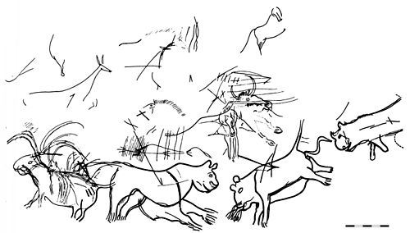
Den eurasiske huleløven

Den amerikanske løven (Panthera leo atrox) utviklet seg for rundt 340 000 år siden og spredte seg over store deler av Amerika fra Yukon til Peru. Den var omtrent 25% større enn den moderne løven. (bilde)
Begge disse løvene ble utryddet på slutten av Pleistocene epoken, for rundt 11 000 år siden.

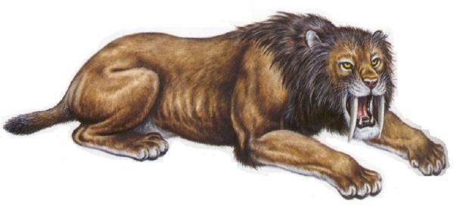

Utdødd amerikansk kjempeløve.

Paleontologer er uenige om hvorvidt de forhistoriske løvene skal klassifiseres som underarter av moderne løver eller som separate arter.
Moderne løver antas å ha sin opprinnelse for rundt 124 000 år siden i Øst- og Sør-Afrika.
De spredte seg deretter over det meste av Afrika og derfra til sørøst-Europa, Midt-Østen, Sør-Kaukasus, Sør-Russland, Sør-Afghanistan og det indiske subkontinentet.
Det er noen utvetydige historiske bevis som antyder at de også kan ha vært utbredt i andre deler av Europa, inkludert det moderne Portugal, Spania, Sør-Frankrike, Sør-Tyskland, Italia og Balkan.
Selv om løver for lengst har forsvunnet fra Europa, var de ifølge rapporter fra antikke greske forfattere som Herodotus og Aristoteles, vanlige i Hellas rundt 480 fvt. (før vår tidsregning, før år null).
De ble truet rundt 300 fvt. Og ble til slutt utryddet i Hellas rundt 100 fvt. Løver er mye avbildet og skrevet om i antikkens greske mytologi og skrifter.
Disse inkluderer myten om Nemean løven, et uhyrlig overnaturlig dyr med pansergjennomtrengende klør og gylden pels som man ikke kunne trenge gjennom med dødelige våpen.
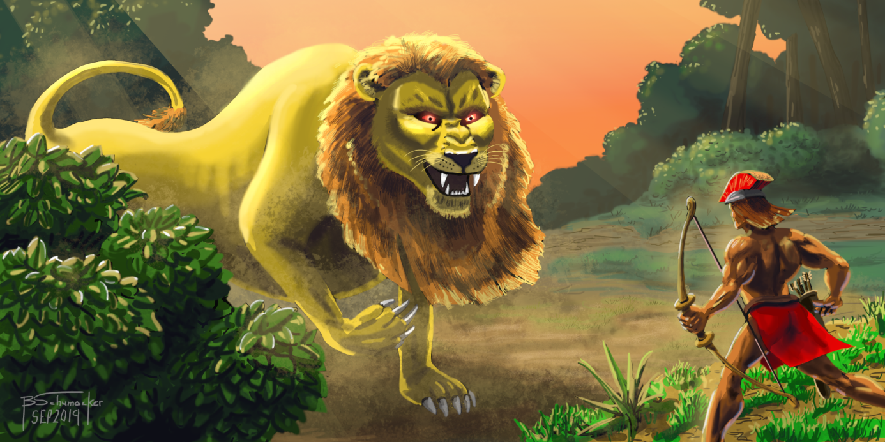

Hercules kjemper mot Nemean løven.

Det hadde den ekle vanen å angripe lokalbefolkningen, men ble til slutt drept av Hercules.
I Midtøsten førte økt bruk av skytevåpen i det nittende århundre til utryddelse av løver over det meste av regionen. Løver overlevde i deler av Mesopotamia (Irak) og Syria til midten av 1800-tallet.
På slutten av 1800-tallet hadde de blitt utryddet i Tyrkia. De overlevde mye lenger i Persia, der de siste ble jaktet på så sent som i 1963.
På slutten av 1800-tallet hadde løvene forsvunnet fra det meste av India, hovedsakelig på grunn av jakt.
Gir-skogen i den indiske delstaten Gujarat er i dag det eneste stedet utenfor Afrika hvor "ville" løver finnes. "Beskyttet" i 1900 av Nawab of Junagadh, Sir Muhammad Rasul Khanji Babi, som hans private jaktterreng.
Han satte imidlertid ikke stopp for troféjakta og på et tidspunkt ble løvebestanden redusert til rundt 20 dyr og sto overfor nær forestående utryddelse.
Hans sønn, Muhammad Mahabat Khanji III, som etterfulgte ham som Nawab, var med på å forhindre dette ved å bevare store skogområder, for å gi løvene et stabilt leveområde.
Dette førte til etableringen av Gir Forest nasjonalpark og Wildlife Sanctuary i 1965, som inkluderer en rekke områder der løvene er fullstendig beskyttet.
Som et resultat har populasjonen økt igjen og nådde 359 i 2005, 411 i 2010 og 523 i 2015.

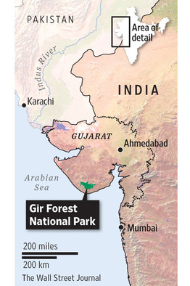

Gir nasjonalpark
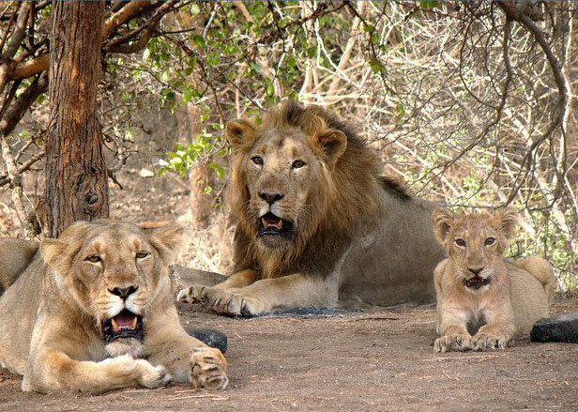
Asiatisk løve i India, Gir nasjonalpark.

Løvene har nå spredt seg utover parkens grenser, hvor de ser ut til å ha nådd en modus vivendi (latinsk uttrykk som brukes om en foreløpig ordning inntil en endelig avgjørelse finner sted) med lokale bønder, hvorav mange er villige til å tolerere sporadisk tap av husdyr i bytte for løver som hjelper til med å dempe aktivitetene til hovdyr som spiser avling.

Åtte underarter av moderne løver er identifisert. De varierer noe i størrelse, form og farge.

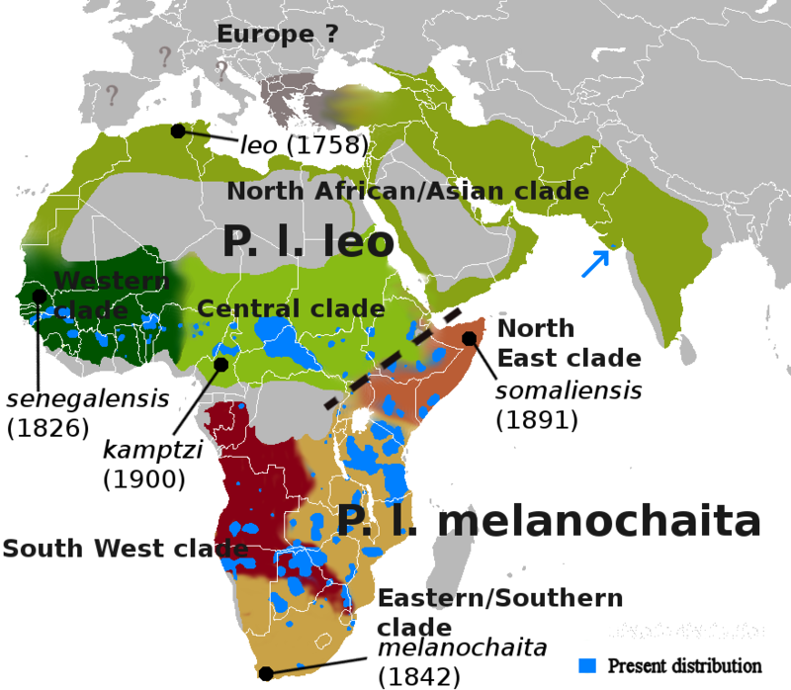
Oversikt underarter

Asiatisk-løve
Den asiatiske løven (Panthera leo persica), også kjent som den indiske løven eller den persiske løven: Selv om de en gang var utbredt over deler av Asia, er de, som nevnt ovenfor, nå begrenset til Gir Forest-området i India.
Den asiatiske løven er mindre enn den største av de afrikanske løver, men i likhet med den sentrale afrikanske løven. Vekten av voksne asiatiske hanløver varierer mellom 160 kg og 190 kg, mens hunløver varierer fra 110 kg til 120 kg. En langsgående fold av huden som løper langs magen er den slående morfologiske funksjonen som hjelper til med identifisering av den asiatiske løven. Pelsfargen til det asiatiske løven varierer fra rødmusset, grå eller sandfarget til flekket med svart. Løven har en moderat løvemanke i motsetning til de afrikanske underarter, og deres ører er alltid synlige. De asiatiske løver viser også mindre genetisk variasjon enn de afrikanske underarter. Den asiatiske løven er klassifisert som truet av IUCN.

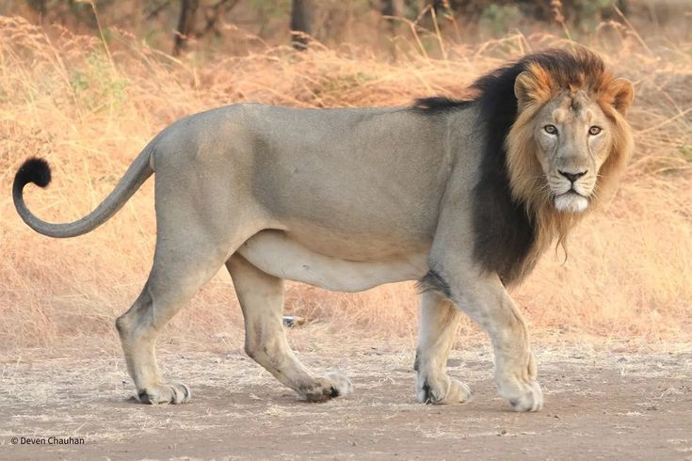
Asiatisk-løve

Barbary-løven
Barbary-løven (Panthera leo leo), også kjent som Atlas-løven eller den nordafrikanske løven: Den ble før funnet over hele Nord-Afrika. Den siste kjente observasjonen av en løve i Algerie skjedde i 1956 i Beni Ourtilane District. I Marokko fant den siste nedskytingen av en vill Barbary-løve sted i 1942 nær Tizi n'Tichka i Atlasfjellene, selv om små grupper kan ha overlevd i avsidesliggende fjellområder frem til 1960-tallet.
Noen kan være i fangenskap, men det er ikke klart om dette er ekte barbary-løver. Underarten kan være utdødd.

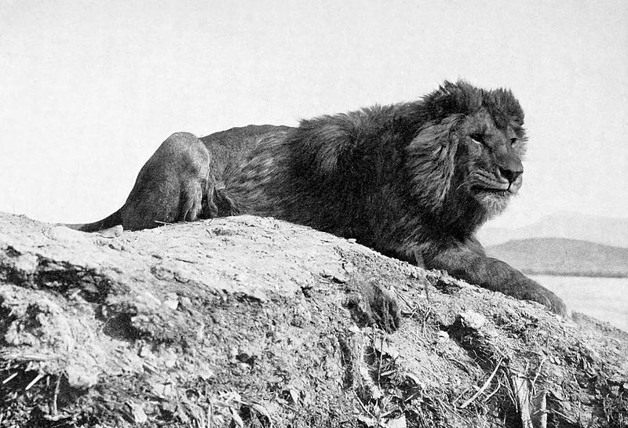
Barbary-løve fra Algeri, 1893.

Vest-afrikansk løve
Den vestafrikanske løven (Panthera leo senegalensis), også kjent som Senegal-løven: Denne finnes i isolerte områder i vest- og sentral-Afrika og regnes for å være kritisk truet. Nyere anslag setter antallet løver i Vest-Afrika mellom 400 og 800, hovedsakelig i Burkina Faso, Benin og Niger, mens antallet i Sentral-Afrika kan være rundt 900.
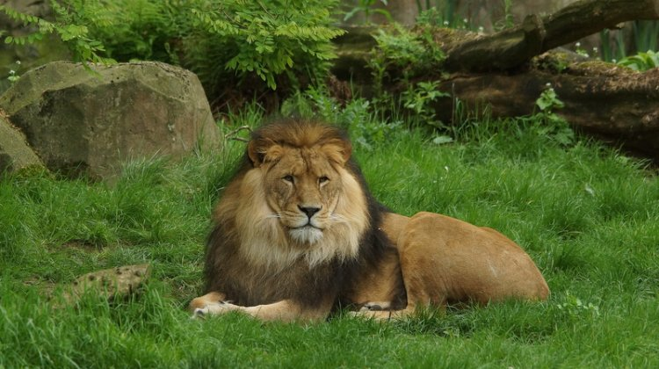
Vest-afrikansk løve

Masai-Løven
Masai-løven (Panthera leo massaica), også kjent som den østafrikanske løven: Denne finnes i Øst-Afrika, fra Etiopia og Kenya til Tanzania og Mosambik. Denne underarten er relativt vanlig og godt beskyttet i områder som Serengeti nasjonalpark i Tanzania.

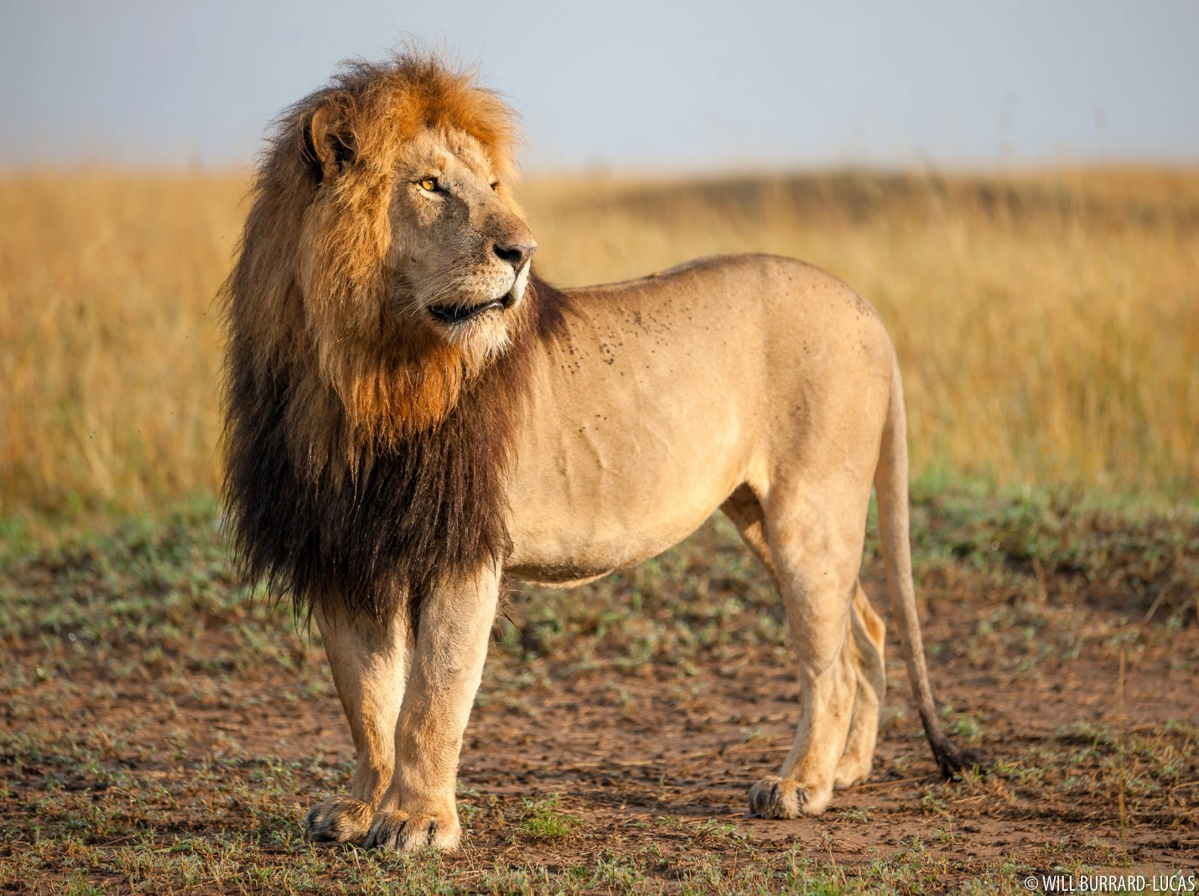
Masai-løve

Kongo-løven
Kongo-løven (Panthera leo azandica), også kjent Nordøst-Kongo-løven eller Uganda-løven: Denne løven finnes i nordøstlige deler av Den demokratiske republikken Kongo og vestlige deler av Uganda. Dronning Elizabeth nasjonalpark i Uganda kan være en mulig høyborg for disse løvene, hvis man kan kontrollere krypskyting og gjenoppretter populasjonen av byttedyr.

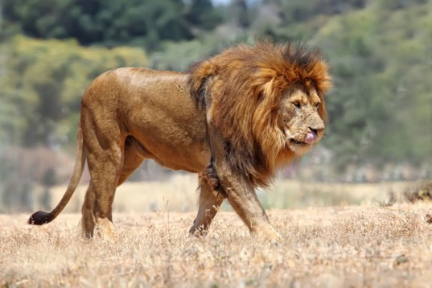
Kongo-løve

Sørvest-afrikanske
Den sørvest-afrikanske løven (Panthera leo bleyenberghi), også kjent som Katanga-løven: Denne er blant de største underarter av afrikanske løver og finnes i Namibia, Angola, Zaire, vestlige Zambia, vestlige Zimbabwe og nordlige Botswana. Som nevnt har bevaringsinnsats ført til en viss vekst i antall løver i løpet av de siste årene.

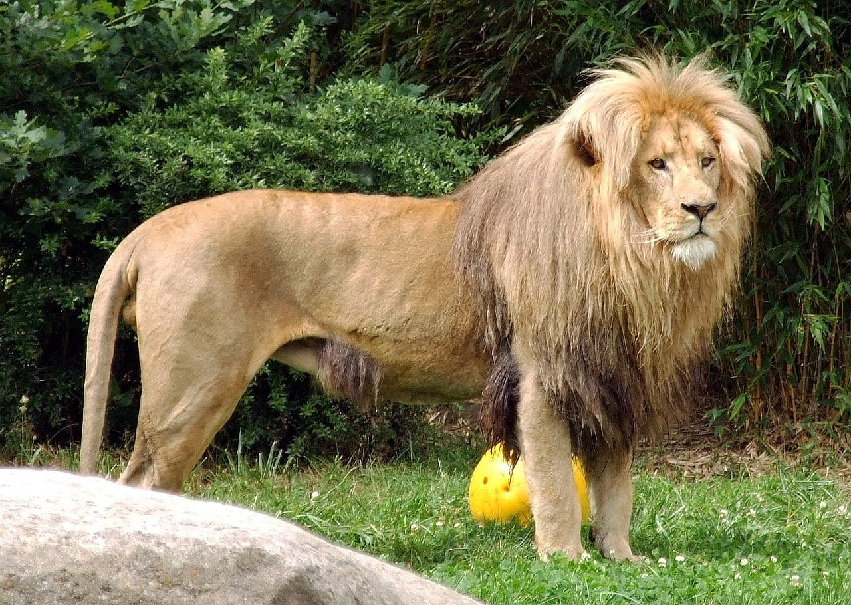
Sørvest-afrikansk løve

Transvaal-løven
Transvaal-løven (Panthera leo krugeri), også kjent som Sørøst-afrikansk løve eller Kalahari-løven: Den finnes i Transvaal-regionen i sørøst-Afrika, så vel som i Kalahari-regionen. Det er mer enn 2000 løver av denne underarten i den godt beskyttede Kruger nasjonalpark.

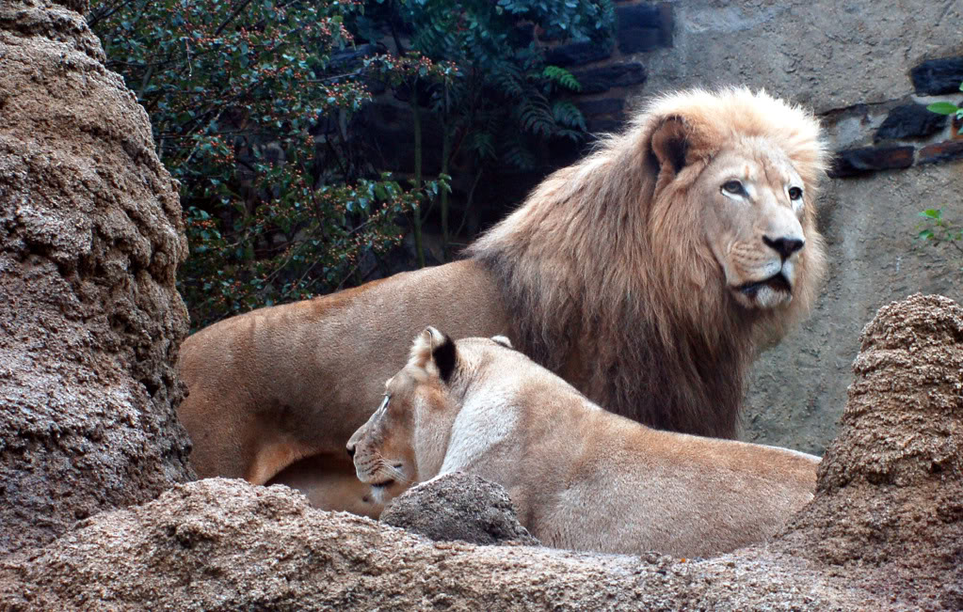
Transvaal-løve

Etiopiske-løven
Den etiopiske løven (Panthera leo roosevelti), også kjent som Addis Abeba-løven eller den abyssinske løven: Denne underarten ble nylig identifisert gjennom genetisk analyse av populasjon i Etiopias hovedstad Addis Abeba Zoo. De var del av en samling til avdøde Haile Selassie I av Etiopia. Det antas at de fortsatt kan eksistere i naturen i øst og nord-øst i landet, selv om dette ennå ikke er bekreftet.
Etiopiske løver har mørkere maner og mindre kropper sammenlignet med andre løve underarter, men dette kan også være et resultat av å leve i fangenskap.
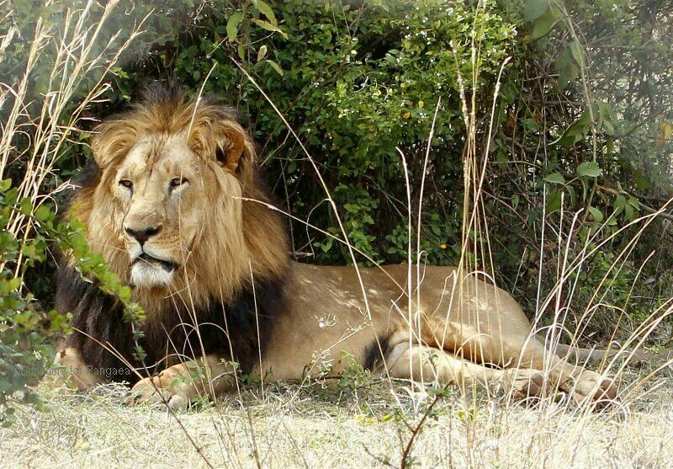
Etiopisk-løve

Hvis du vil lære mer om løver, kan du se på følgende lenker.
- The Last Lions
- Lion: https://en.wikipedia.org/wiki/Lion
- Fact Sheet – Lion: http://www.defenders.org/african-lion/basic-facts
- Panthera leo spelaea: https://en.wikipedia.org/wiki/Panthera_leo_spelaea
- History of Lions In Europe: https://en.wikipedia.org/wiki/History_of_lions_in_Europe
- The evolutionary history of extinct and living lions: https://www.pnas.org/doi/10.1073/pnas.1919423117
- How many lions are left in the wild?
http://www.mnn.com/earth-matters/animals/blogs/how-many-lions-are-left-in-the-wild
- Are lions being poached for their bones?
http://www.lionaid.org/news/2013/05/are-lions-being-poached-for-their-bones.htm
- African Lions Face Extinction by 2050, Could Gain Endangered Species Act Protection: http://blogs.scientificamerican.com/extinction-countdown/african-lions-face-extinction-by-2050-could-gain-endangered-species-act-protection/
- Gir Forest National Park: https://en.wikipedia.org/wiki/Gir_Forest_National_Park
- Cultural depictions of lions: https://en.wikipedia.org/wiki/Cultural_depictions_of_lions
- African Lion Populations Drop 42 Percent in Past 21 Years: http://blogs.scientificamerican.com/extinction-countdown/african-lion-populations-drop-42-percent-in-past-21-years/
- Nemean Lion: https://en.wikipedia.org/wiki/Nemean_lion

«Det jobbes for å redde den persiske løven fra utryddelse»
25. juni 2019 - 10:48 Terahan Times

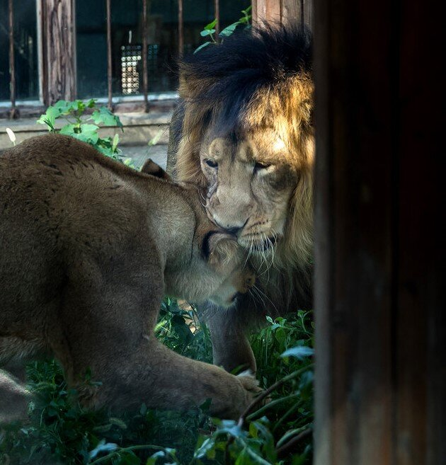

Teherans zoologiske hage har utviklet planer for reproduksjon av truede asiatiske løver, og løveparet (bildet) er sendt til dyrehagen for avl. Ifølge dyrehagens veterinær, Fars Iman Memarian.
Løvene forsvant for mange år siden fra Persia. Asiatiske løver finnes bare i og rundt Gir nasjonalpark i den indiske delstaten Gujarat.
En asiatisk hannløve, født for 6 år siden, ble sendt til Teheran Zoological Garden fra Storbritannias Bristol Zoo 1. mai under et program rettet mot å hjelpe truede arter av European Zoo and Aquaria (EAZA).
Iran var nylig vertskap for en hunnløve av samme underart fra Irland for å følge hannløven gjennom bevaringsprogrammet.
Hunnløven holdes i dyrehagen og har så langt møtt sin mannlige følgesvenn, siterte nyhetsbyrået Fars Iman Memarian.
"Vi prøver å få paret til gradvis å bli kjent med hverandre, til de blir vant til å bo sammen," bemerket han videre.
Han fortsatte med å si at vi har planer om å reprodusere truede arter og redde dem fra utryddelse, under kontrollerte forhold.
Med tanke på at asiatiske løver er et symbol på Irans dyreliv, var mange miljøvernere interessert i å se slike verdifulle arter, men den forsvant på grunn av ukontrollert jakt og mangel på byttedyr, beklaget han og la til at vi derfor prøver å vise hvor viktig det er å bevare dyreliv ved å reetablere den asiatiske løven i Iran.
I løpet av de siste årene har Tehran Zoological Garden lyktes i å bli medlem av EAZA, og de asiatiske løvene er blitt overført til dyrehagen med foreningens tilsyn.
To mannlige løvesøsken av samme underart bodde i Houston by i Texas, USA, uttalte han og la til at en av dem mistet livet på grunn av fysiske problemer. Derfor er løven som ble sendt til Iran fra Storbritannia meget verdifulle for bevaringsprogrammet.
Å selge eller kjøpe dyr i europeiske dyrehager er forbudt. Hunløven fra Irland ble gitt til Iran på grunn av vår overholdelse av EAZA-standardene, fremhevet Memarian.
Med henvisning til kostnadene ved å holde ville arter, sa han at løver lever av 10 til 15 kilo lam og fjørfe daglig, noe som er så dyrt.
Han kritiserte folks tanker om dyrehagen, at de som driver dyreparker gjør det for økonomiske interesser og at dyrehagen utgjør en fare for dyrelivet. Han sa at noen tror at når et dyr er i et bur, vil dyret ikke føle seg bra, men du må huske at dyr har forskjellige behov, som alle kan dekkes i standard dyrehager.
Tidligere trengte vi å ta en blodprøve fra dyr som ga dem stress, men nå kan vi teste dem gjennom avføring og urin, uttalte han videre.
Det er også mulig å måle mengden hormoner i kroppen gjennom urin og avføring fra dyr, så studier viser at tilfredshetsnivået i dyrelivet i standard dyrehager er enda høyere enn deres tilfredshet i naturen, la han til.
Løve er blant flaggskipartene som er attraktive for mennesker, og på grunn av dem er mindre dyr kjent, så vi gjør vårt beste for å bevare arten i landet, avsluttet Memarian.
I bevaringsbiologi blir en flaggskipart valgt for å stimulere mennesker til å skaffe penger eller støtte til bevaring av biologisk mangfold på et gitt sted eller sosial kontekst. Bruken av flaggskiparter har blitt dominert av store kroppsdyr, spesielt pattedyr, som asiatisk gepard.

Trusler presset asiatiske løver i Iran mot utryddelse
Hos International Union for Conservation of Nature er den asiatiske løven oppført på rødlisten under det tidligere vitenskapelige navnet Panthera leo persica som truet på grunn av sin lille bestand og utbredelse.
Historiske opptegnelser i Iran indikerer at den asiatiske løven levde fra Khuzestan-sletten til Fars i steppevegetasjon og pistasj-mandelskoger. Den var utbredt i landet, men på 1870-tallet ble den bare sett i de vestlige skråningene av Zagros-fjellene, og i skogområdene sør for Shiraz.
Noen av landets siste løver ble sett i 1941 mellom Shiraz og Jahrom i Fars-provinsen, og i 1942 ble det oppdaget en løve omtrent 65 km nordvest for Dezful. I 1944 ble liket av en løvinne funnet på bredden av Karun-elven i Khuzestan-provinsen.
Konflikter med mennesker, branner, krypskyting, tap av habitater/naturtyper, hundevirus, nedgang i størrelsen på hovdyrbestanden var blant truslene som presset løvene mot utryddelse i Iran, men mangel på beskyttelsestiltak var heller ikke tilgjengelig.

Dårlige nyheter for vestafrikanske løver
13. JANUAR 2014 AV PUMAPIX
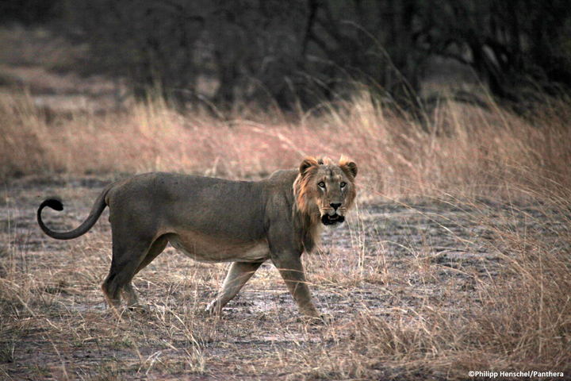
En hannløve i Pendjari nasjonalpark.
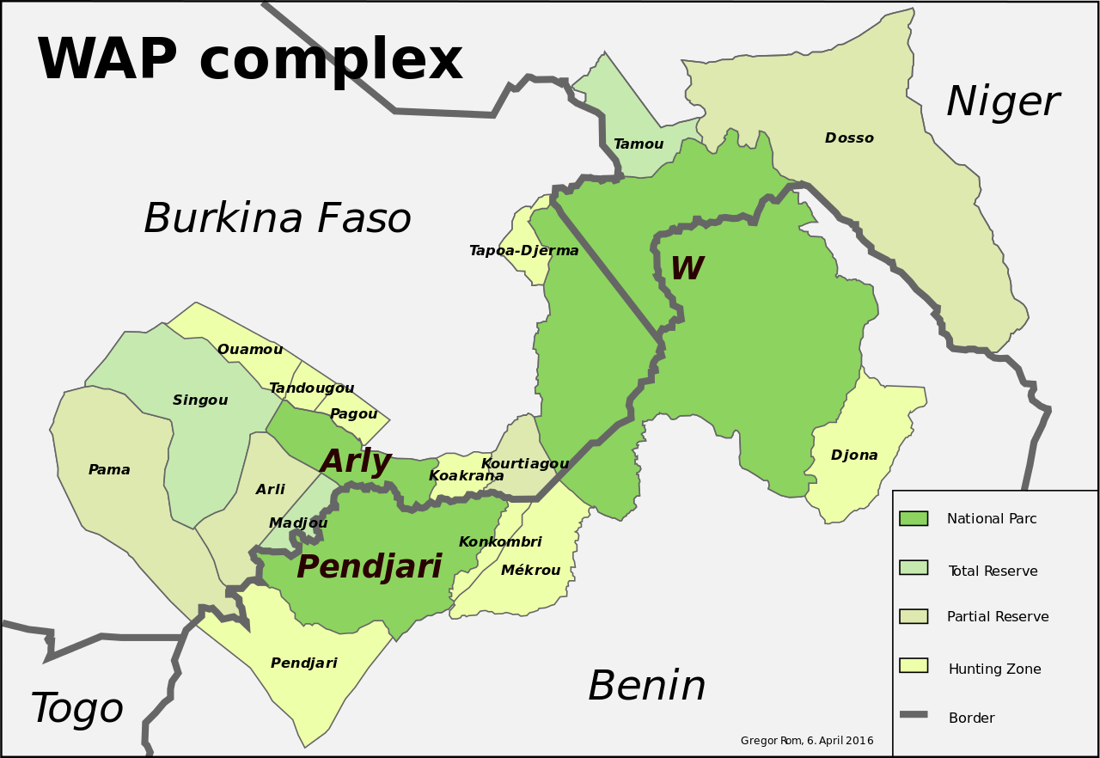
Pendjari nasjonalpark ligger i det nordvestlige Benin. Den grenser i nord til Arly nasjonalpark i Burkina Faso. Sammen med Arli, W nasjonalpark i Benin, Niger og Burkina Faso og flere andre verneområder utgjør den en klynge verneområder kalt W-Arly-Pendjari, som ble en del av UNESCOs verdensarvprogram i 2017.

Undersøkelse
Feltbiolog Phillip Henschels artikkel ble nettopp publisert etter seks år med grundige tilstedeværelses- og fraværsundersøkelser av løver i Vest-Afrika. Resultatene er dystre. Vestafrikanske løver finnes bare i fem land med en total populasjon på mindre enn 500 individer. Mer spesifikt, av disse 500 er det mindre enn 250 voksne individer. Dette ville kategorisert dem som kritisk truet hvis de ble ansett som en egen art.
Før studien fant sted, ble 21 beskyttede områder i det vestlige Afrika sagt å ha løver. Når Phil dukket opp, skjønte han at de fleste av disse områdene var papirparker. Dette betyr en park på kartet, uten infrastruktur eller på bakken. Tilstedeværelsesundersøkelsene av disse falske parkene viste at de var uten løver.
Faktisk fant han bare tegn på løvers tilstedeværelse i ett område i Senegal (mindre enn 10 løver), to områder i Nigeria (mindre enn 20 løver) (mindre enn 5 løver), og i et større beskyttet felt som spenner over Benin, Burkina Faso og Niger (mindre enn 200 løver).

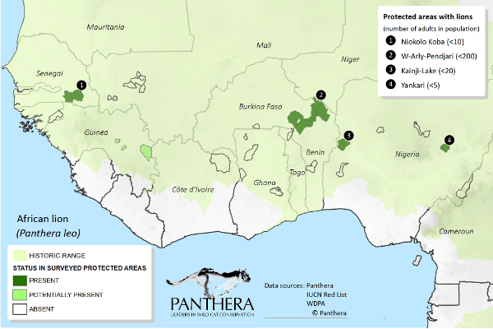
Løvestatus i vestafrikanske verneområder. Mørk grønn: Løver tilstede, Lys grønn: Løver fraværende

Å ha mindre enn 20 voksne løver i tre av de fire områdene gjør at det er lite sannsynlig at disse populasjonene kan overleve på lang sikt. Dessuten er disse områdene såpass langt fra hverandre at det forhindrer mulig bevegelse fra en populasjon til en annen.
Det ble nylig fastslått gjennom DNA-studier at vestafrikanske løver er svært forskjellige fra sine øst- og sørafrikanske slektninger. De er nærmere beslektet med den utdødde Barbary Lion, som levde i Nord-Afrika, og de asiatiske løvene som lever i India. I det minste gir denne studien det avgjørende beviset på deres alvorlige situasjon. Fra dette kan naturvernere ta informerte beslutninger om de neste trinnene.

Neste skritt
Det største behovet er å gi beskyttelse til de gjenværende dyrene. Den vestafrikanske løven har bare en sjanse hvis regjeringer mottar økonomisk støtte for å øke håndhevelsen i parken. Og ved å øke infrastrukturen i parken.

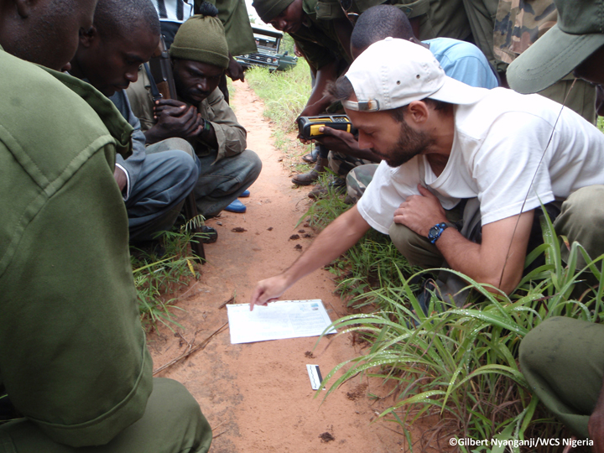
Dr. Henschel trener park ranger i løveundersøkelsesteknikker - Yankari Game Reserve.

Løvebein er lønnsomme for oppdrettere og krypskyttere
Et amerikansk troféforbud kan ha bidratt til en økende handel med løve-skjelett.
Av Rachel Nuwer, 15. juli 2019, The New York Times, science
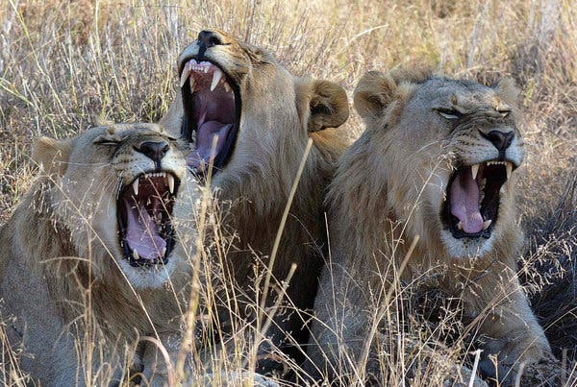
Løver hviler i Madikwe Game Reserve i Sør-Afrika. Naturvernere frykter at den lovlige eksporten av løve-skjeletter fra landet kan gi drivstoff for krypskyting.

En internasjonal traktat forbyr kjøp og salg av produkter laget av noen av de store katteartene, bortsett fra en: Den afrikanske løven. Hvis dyrene er avlivet i fangenskap i Sør-Afrika, kan skjelettene deres, inkludert klør og tenner, omsettes rundt om i verden.
Løvedeler som er lovlig eksportert fra Sør-Afrika ender vanligvis i Asia, hvor de ofte markedsføres som tigerdeler. Denne lukrative virksomheten er på vei oppover, og ifølge nyere forskning kan et forbud vedtatt av USA ha bidratt til økningen.
I 2016 forbød United States Fish and Wildlife Service import av løvetrofeer fra fangenskap. For mange løveoppdrettere i Sør-Afrika var skjeletteksport en åpenbar måte å gjøre opp for tapte forretninger.
«Noen ganger tror du det du gjør er riktig, men resultatet av politiske beslutninger er at noe verre materialiserer seg», sa Michael 't Sas-Rolfes, doktorgradskandidat ved University of Oxford i England som har studert handel med løvebein.
Før forbudet huset Sør-Afrikas avls- og jaktanlegg over 8400 løver i fangenskap. Mange var ment for bruk i "put and take"-jakter der et oppdrett, noen ganger tamme dyr, slippes ut i en inngjerdet jaktleir for en jeger å forfølge og skyte.
For folk som mangler penger og tid, kan disse hermetiske jaktene, som de ofte kalles, være tiltalende. Sammenlignet med tradisjonelle villjakter er løvejakt på boks billigere, foregår over noen dager i stedet for uker, og garanterer et trofé av høy kvalitet.
Amerikanerne utgjorde en gang minst halvparten av klientellet for inngjerdet jakt. Men dyrevelferdsforkjempere har lenge kritisert industrien for å være full av overgrep og uten bevaringsverdi.
I desember 2015 la USA løver til listen over truede arter, noe som kompliserte regler for troféimport. Selv om amerikanere fortsatt var frie til å skyte løver i lovlige jakter i hele Afrika, kunne de bare ta med seg trofeet hjem hvis de kunne bevise at jakten hadde vært til fordel for løvenes bevaring.
I følge F.W.S. oppfyller Sør-Afrikas hermetiske jakter ikke kriteriene.
Michael 't Sas-Rolfes og Vivienne Williams, forskere ved University of the Witwatersrand i Johannesburg, forsøkte å finne ut hvordan det amerikanske troféforbudet og andre politiske endringer hadde påvirket Sør-Afrikas løveavl.
Forskerne kartla 117 anlegg som avlet, holdt eller organiserte jakt på løver. Etter forbudet sa Mr. 't Sas-Rolfes og Dr. Williams at prisene på levende løver falt med så mye som 50 prosent. Over 80 prosent av de spurte sa at forbudet hadde påvirket virksomhetene deres, med mange rapporterte permitteringer og utslakting av løver.
Mens de fleste oppdrettere sa at de hadde redusert driften, sa rundt 30 prosent at de hadde bestemt seg for å henvende seg til den internasjonale beinhandelen. Prisene på skjeletter har steget med over 20 prosent siden 2012.
Løvinneskjeletter selges nå for et gjennomsnitt på $3100, og skjeletter til hanløver for $3700. Skjeletteksporten har mer enn doblet seg i løpet av året siden det amerikanske troféforbudet, fra 800 til 1800 løver.
Skjeletteksporten har siden blitt bestemt internasjonalt. På slutten av 2016 ga konvensjonen om internasjonal handel med truede arter mandat at Sør-Afrika skulle etablere en årlig eksportkvote for løvedeler i fangenskap. I 2017 fastsatte myndighetene en kvote på 800 skjeletter; tjenestemenn hevet tallet i fjor til 1500, men returnerte kvoten til 800 etter protester.
De fleste selgere mener at kvoten fortsatt er for lav. Halvparten av respondentene i undersøkelsen sa at de ville søke «alternative markeder» hvis kvoter begrenser virksomheten deres. Frustrerte selgere truet med andre ord med å vende seg til ulovlig handel.
Løvebein fôrer allerede ulovlige markeder. En tidlig kjøper, for eksempel, var Vixay Keosavang, en statsborger i Laos som tidligere ledet et stort syndikat for handel med dyreliv som strekker seg over Afrika, Sørøst-Asia og Kina.
Ifølge Dr. Williams tidligere forskning, sto Keosavang for ni av 16 forsendelser av 320 løve-skjeletter som ble sendt til Laos i 2009 og 2010.
Keosavang gikk i skjul etter at USA tilbød en belønning på 1 million dollar for informasjon som førte til demontering av nettverket hans, men andre kjøpere i Vietnam, Laos og Thailand tok raskt plassen hans. Mellomledd i disse landene fungerer nå som hjelpere for kunder, og skjuler det reelle antallet importører og deres identiteter, sa Dr Williams.
Dr Williams og Mr 't Sas-Rolfes undersøkte ikke hva som ble av løvebein etter at de ble lovlig importert til Asia. Men ifølge Debbie Banks, en kampanjeleder ved Environmental Investigation Agency i London, blir løvebein, tenner og klør falskt merket som tigerdeler og solgt.
Tigerprodukter er ekstremt populære på asiatiske markeder. Løvebein brukes til å lage det som markedsføres som tigerbeinvin, en luksus produkt, mens klør og tenner lages til smykker. I minst åtte beslag av dyr i Kina ble løvedeler sagt å være tigerprodukter, ifølge Banks og hennes kolleger.
"Det er en antagelse om at løver har erstattet tigre i markedet og derfor er det en reduksjon i presset på tigre, men det er ikke tilfelle," sa Banks. "Etterspørselen etter tigre og andre store katter som markedsføres som tigre er så store at de ikke bare konsumerer oppdretts-tigre, men ville tigre blir fortsatt brukt også."
Den lovlige handelen med løvedeler «stimulerer etterspørselen og opprettholder ønsket om disse produktene», fortsatte hun. "Så lenge det er etterspørsel, kommer det til å være press på verdens gjenværende tigre."
I en bekymringsfull ny trend blir også løver offer for krypskyttere. Over en femårsperiode dokumenterte Kristoffer Everatt, prosjektleder ved Panthera, en naturvernorganisasjon, en nedgang på 68 prosent i løvebestanden i Limpopo nasjonalpark i Mosambik, med bare 21 løver igjen i 2017.
Flertallet av løverestene manglet tenner og klør; to ble også slaktet for beina. "Denne løvebestanden er nå nær en fullstendig kollaps," sa Dr Everatt. Forskere i Namibia og Nord-Mozambique har også rapportert å finne løver med ansikt, poter eller tær fjernet, la han til.
Siden 2016 har Kelly Marnewick, en naturverner ved Tshwane University of Technology i Pretoria, filmet minst 75 løver som er drept.
«De kaster forgiftet kjøtt over gjerdet til løver som er vant til å spise av folk, giften dreper dem lydløst, og så går de inn og hugger av kroppsdeler og går uten at noen merker det.
Økningen i lovlig eksport av løvebein er knyttet til ulovlig krypskyting, sa Dr Everatt: «Det ville være for tilfeldig for disse to tingene å skje på samme tid og sted uten en kobling. Men problemet er at ingen faktisk har sett på det.»
Men Mr. 't Sas-Rolfes advarte mot å trekke konklusjoner. Forskere undersøker fortsatt om og hvordan etterspørselen etter lovlige store katteprodukter påvirker krypskyting av tiger og løve, sa han. Et nytt forbud mot eksport av løvebein vil ikke dempe krypskyting, men isteden forverre den.
Dr. Williams mener at kun vitenskapelig informert kompromiss vil gi en løsning som virkelig vil være til nytte for ville løver.
"Ulike interessenter vil kraftig argumentere for at det bare er én side, men dette er en Rubiks kube av kompleksitet," sa hun. "Det er flersidig, og alt henger sammen."

Sjokkerende studie finner løver nesten utryddet i Vest-Afrika
Av John R. Platt 8. januar 2014, Scientific American's

Fysisk og følelsesmessig krevende. Slik beskriver Philipp Henschel, undersøkelseskoordinator for løveprogrammet for bevaringsorganisasjonen Panthera for store katter, de seks årene han og andre forskere brukte på kampanje i 17 nasjoner på jakt etter den unnvikende og sjelden studerte vestafrikanske løven. Resultatene av søket deres var mildt sagt skuffende. Tilbake i 2005, før undersøkelsen startet, ble vestafrikanske løver antatt å leve i 21 forskjellige beskyttede områder. Men nå bekrefter en artikkel fra undersøkelsen, publisert i dag i PLoS One, at løver faktisk eksisterer bare i fire av disse stedene. Enda verre, forskere anslår at den totale bestanden av vestafrikanske løver bare er omtrent 400 dyr, inkludert færre enn 250 voksne individer i avlsalder.
Vest-afrikanske løver - historisk referert til som underarten Panthera leo senegalensis, selv om den taksonomiske betegnelsen ikke er i bruk for øyeblikket - er mindre og genetisk forskjellige fra sine sørlige og østlige afrikanske slektninger, som også er i tilbakegang og for tiden teller rundt 35000 store dyr. Nyere genetiske tester knytter dem nærmere til den utdødde Barbary-løven i Nord-Afrika og den kritisk truede asiatiske løven (Panthera leo persica) i India, som også har en bestand på rundt 450 dyr.
Nyheten om at løvene er nær utryddelse burde trolig ikke komme som en overraskelse gitt konteksten i regionen. Populasjoner av andre store pattedyrarter ble redusert med gjennomsnittlig 85 prosent i Vest-Afrika mellom 1970 og 2005, mest for å dekke etterspørselen etter bushmeat-handelen. De 11 nasjonene i Vest-Afrika er blant de fattigste på jorden og inkluderer seks av verdens minst utviklede land. Landene i regionen har ingen penger til bevaring, og studien fant at de fleste av de beskyttede områdene som forventes å inneholde løver hadde liten eller ingen håndhevelse, sikkerhetspatruljer eller ledelse. Nasjonalparker blir ofte brukt av titusenvis av husdyr. Henschel beskriver mange av de såkalte verneområdene som «papirparker» – vernesteder med kun navn.

Ødeleggende erkjennelse
Forskerteamet gjennomførte undersøkelser i 13 av de 21 verneområdene – hver større enn 500 kvadratkilometer – og stolte på feltrapporter fra forskere som studerte andre arter på de åtte mindre stedene. Selv om noe av arbeidet kunne gjøres fra kjøretøy, var det ikke et alternativ mange steder. "På grunn av den fullstendige mangelen på veier i enkelte verneområder, måtte vi utføre alt undersøkelsesarbeid til fots i disse områdene, og gå opptil 600 kilometer gjennom ulendt terreng under individuelle undersøkelser," sier Henschel. Forskningen var også noen ganger ganske farlig. "Det var hyppige møter med aggressive krypskyttere, og i noen land opprørsgrupper."
De menneskelige møtene illustrerte også noen av farene løvene står overfor (de blir ofte drept som skadedyr). "I mange av de vernede områdene vi undersøkte, gjennomførte vi også intervjuer med forskjellige grupper om mulig tilstedeværelse av løver," sier Henschel. "En gruppe vi siktet oss inn på å intervjue var gjetere av den etniske gruppen Fulani, som er den største nomadiske pastoralistgruppen i Afrika, og strekker seg over Vest-Afrika. Vi møtte ofte Fulani-gjetere og storfe deres dypt inne i beskyttede områder, og individer vi intervjuet, nesten alle innrømmet å bære gift for å drepe løver som angrep flokkene deres."
Enda vanskeligere enn reisen var det faktum at forskerne sjelden så bevis på noen løver. "Det var ødeleggende å innse at til tross for all denne fysiske anstrengelsen, til tross for flere uker brukt på å søke etter spor, fantes det ikke noen spor i så mange områder," sier han.
Men arbeidet deres var ikke helt forgjeves. De fant spor og andre bevis på løver på de fire stedene og aldri så sjelden så de en løve. Henschel sier at det mest givende møtet skjedde i Senegals Niokolo-Koba nasjonalpark. De hadde søkt i området i mer enn en måned under ekstrem varme - "over 35 celsius selv om natten" - da de endelig fikk øye på en stor løve. "Det som sier alt, angående sjeldenhetene til løven i parken, er at ikke en av de fire medhjelperne mine, alle ansatte i nasjonalparken, noensinne hadde sett en løve i livet. Det var veldig givende å se hvor begeistret de alle var over å endelig ha sett dyret som også er et symbol på nasjonal stolthet i Senegal. "
Forskerne fant de fleste vestafrikanske løvene i W-Arly-Pendjari, et kompleks av parker som krysser grensene til Benin, Burkina Faso og Niger, som de anslår å ha rundt 350 store løver. De tre andre stedene i Senegal og Nigeria er anslått til å ha færre enn 50 løver.

Når døde Barbary Lion virkelig ut?
Av John R. Platt 22. april 2013, Scientific American's

Historiebøker forteller oss at den siste ville Barbary-løven (Panthera leo leo) sannsynligvis ble drept i 1922 av en fransk kolonijeger i Marokko. Men mens jeg gjenforteller historien om dette godt dokumenterte dødsfallet, kan historiebøkene ha utelatt et kapittel eller to fra historien.
Barbions, eller Atlas, løver streifet en gang rundt i ørkener og fjell i Nord-Afrika, alt fra Marokko til Egypt, langt nord for deres slektninger sør for Sahara. Den største av løveunderarten, Barbary-løvene ble en gang beundret for sin størrelse og mørke maner (selv om disse to egenskapene har blitt sterkt overdrevet og nesten mytologisert over tid) og ble holdt av kongefamiliene i Marokko og andre nordafrikanske nasjoner. Det var ikke bare afrikanere som beundret dem: Løvene kjempet mot berømte gladiatorer i det romerske Colosseum, ble vist i europeiske dyrehager og parker og bodde til og med i Tower of London. Men all denne utnyttelsen fikk en forferdelig slutt: Romerne drepte tusenvis av løver i sine kamper, det arabiske imperiet som fulgte presset de gjenværende dyrene inn i mindre territorier, og ankomsten av europeiske jegere på 1800-tallet utryddet dem. Europeere drepte så mange av disse dyrene at de raskt ble utryddet fra det meste av det gjenværende historiske området. Ingen ble sett mellom 1901 og 1910. På 1920-tallet antok vestlige forskere at de var borte.
Eller var de det? I følge ny forskning publisert 3. april i PLoS ONE, kan Barbary-løver ha holdt seg i live i naturen i Algerie og Marokko – skjult og trygt for de fleste menneskelige øyne – i flere tiår, muligens så sent som i 1965. Forfatterne – inkludert Simon Black og David Roberts fra Durrell Institute for Conservation and Ecology i England og Amina Fellous fra National Agency for Nature Conservation i Alger – finkjemmet gjennom publiserte og førstehåndsberetninger om løveopplevelser i årene etter deres antatte utryddelse. De fant også dusinvis av mennesker som så løvene i god tid etter 1922. "Vårt intervjuarbeid var med gamle mennesker fra avsidesliggende algeriske samfunn," sier Black. "Vi er heldige som har utviklet et rikt datasett siden flere kolleger har samlet inn denne informasjonen over 10 til 20 år, så kildene våre er førstehånds- eller andrehåndstidsvitner." Noen av vitnene de har intervjuet husket løvene fra barndommen. Andre fortalte historier som ble fortalt av foreldrene eller andre familiemedlemmer.
Med disse observasjonene i hånden, forsøkte forskerne seg å konkludere når løvene virkelig ble utdødd i naturen. Dette er vanskelig å gjøre, fordi øyeblikket av utryddelse for enhver art sjelden, om noen gang, faktisk blir sett. For å finne tidspunktet for utryddelse, vendte de seg til et papir fra 2005 publisert i Mathematical Biosciences som gjennomgikk statistiske modeller ved å bruke sikre observasjon for å beregne når den sannsynligvis ble utryddet i årene etter de siste observasjonene. Black og hans medforfattere beregner at Barbary-løven sannsynligvis døde i Marokko i 1948 og for det meste sannsynligvis ble utdødd i Algerie i 1958. Fordi vi snakker om statistiske sannsynligheter, er det et usikkerhetsintervall som antyder at utryddelsesdatoen har vært litt tidligere. eller så sendt som i 1965. Den siste observasjonen teamet klarte å avdekke var i 1956 i et skogkledd område i Algerie, da flere mennesker på en buss så en løve like nord for byen Sétif. Black melder at skogen "ble ødelagt i 1958 under den fransk-algeriske krigen, så det er mulig de siste løvene forsvant på den tiden."
Hvorfor er det viktig å vite nøyaktig når Barbary-løven døde ut? Black og hans medforfattere sier at denne forskningen har relevans for bevaring av resten av Afrikas løver. Små, fragmenterte populasjoner i visse regioner kan kreve ekstra oppmerksomhet for å sikre deres overlevelse. Forfatterne tar også til orde for å ikke erklære noen arter utryddet for raskt. Å gjøre det, sier de, kan fjerne ethvert initiativ til å fortsette å lete etter og bevare den arten, og dermed skyve den inn i samme skjebne som Barbary-løven.

Men vent, historien fortsetter
Uansett når det skjedde, er Barbary-løver uten tvil utdødd i naturen, men kan de fortsatt eksistere i fangenskap? Flere dyreparker rundt om i verden hevder å ha Barbary-løver i samlingene sine. Sannsynligvis er de fleste, om ikke alle, av disse store kattene ikke ekte Barbary-løver, men snarere hybrider med løver fra Afrika sør for Sahara. "Jeg tviler seriøst på at renrasede løver fra Nord-Afrika lenger eksisterer i fangenskap," sa Luke Hunter, president for Panthera, bevaringsorganisasjonen dedikert til store katter, til meg i oktober i fjor da jeg først begynte å forske på denne historien.
Men hva med Rabat Zoo i Marokko, som hevder å ha 35 renrasede Barbary-løver? Løvene deres stammer fra en samling holdt i mer enn et århundre av landets sultaner og konger. Black tror det kan være mulig at noen av Rabat «Royal»-kattene er renrasede, selv om han innrømmer at de nødvendige genetiske testene for å bevise det ville vært vanskelig å gjennomføre uten både penger og bedre referansemateriale. "De eneste pålitelige referanseprøvene er museumsprøver - bein- og hudfeller som stort sett er mer enn 140 år gamle - så en full genomisk sammenligning er derfor foreløpig ikke mulig." Imidlertid ga museumsprøver noen få sekvenser av mitokondrielt DNA; en artikkel publisert i Conservation Genetics i 2005 rapporterte en innledende test av fem kongelige løver og konkluderte med at de i det minste ikke var av mors barbariske avstamning. Mitokondrier er arvet fra moren.
Uansett om de gjenværende kongelige løvene er renrasede eller ikke, pågår det et forsøk på både å bevare deres genetiske mangfold og forhindre innavl. Black sier at kontrollert avl - og en stambok som han bidro til å skape - vil sikre at bestanden forblir sunn. "Flere dyrehager i Europa har tatt på seg samlinger av disse dyrene, og nye avlspar er etablert i håp om å øke bestanden fra det nåværende nivået på omtrent 80 dyr," sier han. "Det har blitt født nye unger i løpet av de siste to årene, så tiden for å bevare bestandene er gjenopprettet etter en 20-årig pause."
Så når ble egentlig Barbary-løven utryddet? De fleste kilder sier 1922. Noen kilder viser til en løve som angivelig ble drept av en jeger nær Marrakech i 1942, men det ser ut til å være anekdotisk (udokumentert historie). Black og hans medforfattere sier at selve utryddelsen kunne vært så sent som på 1960-tallet. Fem tiår senere ser det ut til at noen av løvens gener fortsatt kan være bevart. Vi får kanskje aldri vite sannheten om når Barbary-løven forsvant, men det er mulig at historien om Barbary-løven fortsatt skrives.

Bestanden av de siste 400 asiatiske løvene trenger mer plass for å vokse, men hvor skal de dra?
Av John R. Platt 22. mai 2012, Scientific American

De er stort sett glemt i dag, men asiatiske løver (Panthera leo persica) streifet en gang rundt på det indiske subkontinentet, Middelhavet og Midtøsten i stort antall inntil overdreven jakt drev dem til nesten utryddelse. I 1907, da en indisk prins endelig forbød jakt og beskyttet de siste løvene, var det bare 13 igjen av underarten. I dag, etter mer enn et århundre med bevaring, består bestanden av asiatiske løver av rundt 400 dyr, som alle lever i og rundt Gir nasjonalpark og dyrereservat i den indiske delstaten Gujarat, bare noen få kilometer fra Arabiahavet. Dyrene er nå så identifisert med deres eneste gjenværende habitat at de ofte blir referert til som Gir- eller Gujarat-løver.
Men suksessen med å gjenopprette Gir-løvebestanden har ført til nye utfordringer for bevaringsarbeidet. Løvene har vokst ut av deres beskyttede reservat og deler habitatet sitt med mer enn 100 000 mennesker som bor i landsbyene rundt skogen. Løvene dreper av og til husdyr, går inn i folks hjem, og svært sjelden, angriper eller dreper mennesker. Oftere blir løvene selv drept eller skadet når de kommer i kontakt med dødelige elektriske gjerder bygget rundt gårder eller faller ned i en av de titusenvis av grovt tilhuggede åpne brønner i regionen. Tidligere denne måneden falt en hunnløve i en brønn og fikk brukne tenner og andre skader.
Fordi det er svært liten plass for løvene, tror mange naturvernere og den indiske regjeringen at det smarte er å overføre noen av dem andre steder. En slik habitatdiversifisering vil tjene til å beskytte Gir-løvene fra et katastrofalt sykdomsutbrudd, brann eller annen naturlig hendelse som kan utslette underarten - en trussel mot enhver art som bare eksisterer på et enkelt sted. Det mest omtalte destinasjonen for omplasserte løver er den indiske delstaten Madya Pradesh (MP), hvor det nylig restaurerte Kuno Wildlife Sanctuary inneholder rikelig habitat og byttedyr for eventuelle flyttede rovdyr.
Dessverre er ikke ideen om å flytte løver til Kuno godt mottatt i Gujarat. Til tross for sporadiske menneske-dyr-konflikter, er folket i Gujarat voldsomt stolte og beskyttende over løvene sine. Mange frykter at MP ikke vil beskytte kattene tilstrekkelig. De kan ha grunn til å bekymre seg: MP har et ekstremt dårlig rykte for å beskytte tigrene sine, med 453 dødsfall det siste tiåret. (Indias bengalske tigerbestand falt fra 3700 dyr i 2002 til rundt 1500 i 2011, hovedsakelig på grunn av krypskyting.) De to delstatsregjeringene har vært i konflikt i noen år og forholdet nådde et lavpunkt forrige uke da Madya Pradeshs turistavdeling begynte å bruke bilder av Gir-løver på nettsiden sin, selv om det ikke er noen løver i staten ennå, og det er kanskje ikke det i årene som kommer heller.
Noen talsmenn for løve bekymrer seg for at MP ikke tar bevaring på alvor. Kishore Kotecha, grunnlegger av Wildlife Conservation Trust of India, som er forpliktet til å bevare asiatiske løver, sier at han pleide å tro at noen løver burde flyttes til MP, men nå er han ikke sikker. "Vil de virkelig ha dem for bevaringsformål, eller vil de ha dem for turisme?" han spør. MP har på sin side investert millioner av dollar for å gjenopprette habitatet til Kuno Wildlife Sanctuary for floraen og faunaen som allerede er der, og sier at løvene også ville være fullstendig beskyttet.
Luke Hunter, president i bevaringsorganisasjonen Panthera, tror noen av innvendingene mot å flytte løver fra Gir kan komme mer fra stolthet enn vitenskap. "Gujarat har gjort en ekstraordinær jobb med å redde den asiatiske løven," sier han. "De tror ingen andre kan gjøre jobben de har gjort, og å flytte dem vil bare øke risikoen for løvene." Men han sier at løvene har nådd terskelen for hva de kan gjøre naturlig på det stedet og har svært lite habitat i Gir som de kan rekolonisere.
Hunter, som har to tiår med erfaring med å flytte afrikanske løver inn i nye habitater, sier at selektiv fjerning av noen asiatiske løver fra Gir ikke ville påvirke bestandsstørrelsen i skogen. "Vi vet nok fra 20 år med afrikanske overføringer til å selektivt fjerne individer fra Gujarat som ellers ville representert tap eller dødelighet," sier han. "Uansett hvilke løver du fjerner, skaper de bare mer plass til de gjenværende dyrene." Panthera er ikke involvert i Gir, men indiske eksperter rådførte seg med Hunter for 16 år siden da de først begynte å tenke på flytting.
Hunter sier erfaringen i Sør-Afrika, hvor mer enn 500 løver i mer enn 40 forskjellige populasjoner har blitt flyttet, viser at enhver flytting i India har en anstendig sjanse for å lykkes, spesielt når den kombineres med kunnskapen som ble oppnådd i Gujarat i det siste. århundre. "Gujarat må gratuleres, men la oss nå overføre deres ekspertise og sørge for at løvene fortsetter å leve i India uavhengig av hvordan de gjør det i Gujarat. Men selv mens de to statene diskuterer problemet, gjør Gujarat sine egne anstrengelser for å skape en ny Asiatisk løvebestand for å unngå risikoen for mulige katastrofale hendelser. Gujarat har allerede startet utviklingen av et annet hjem for løver ved Barda Wildlife Sanctuary, som ligger omtrent 200 kilometer fra Gir, sier Kotecha. Så mange som åtte løver vil være i Barda allerede i august i år, etter den årlige monsunsesongen.
​
Vil det være nok? "Dette er veldig bra, men hva er det neste," sa Divyabhanusinh Chavada, medlem av National Board for Wildlife in India, til Daily News & Analysis forrige måned. "Løvene formerer seg. I dag er de 411, i morgen vil de være 500. Hvor skal de gå neste gang?"
Det er et godt spørsmål. Indias befolkning nådde 1,2 milliarder i fjor, noe som ikke gir mye plass til store katter. Men uansett hva, forblir India lidenskapelig opptatt av løvene sine - og foreløpig kommer de ikke noe sted.

DNA avslører at de 20 siste etiopiske løvene er genetisk forskjellige.

Av John R. Platt 4. desember 2012, Scientific American

Hver dag ønsker 20 uvanlige løver velkommen til en liten dyrehage i Addis Abeba, Etiopia. Disse løvene, som har tilbrakt generasjoner i fangenskap, er ikke som de fleste afrikanske løver (Panthera leo leo). For det første er de litt mindre enn de ville løvene som finnes andre steder på kontinentet. For det andre har hannene på seg karakteristiske svarte maner som strekker seg fra skuldrene til magen og er mye mørkere enn de som finnes hos andre løver. Og til slutt avslører ny forskning at disse sjeldne løvene også har unikt DNA, men ikke nok til å erklære dem som en egen art eller underart.
"Jeg tror de er genetisk forskjellige nok til å rettferdiggjøre bevaringsarbeid," sier Michael Hofreiter, professor i evolusjonsbiologi og økologi ved University of York i England og en av forfatterne av en studie om de etiopiske løvenes DNA publisert i oktober European Journal of Wildlife Research. Forskerteamet kom til sine konklusjoner etter å ha kjørt DNA-tester på 15 av dyrehagens 20 løver, som avslørte at løvene har både mikrosatellitt- og mitokondrie-DNA som er forskjellig fra andre afrikanske løver. (Fordi de fem gjenværende løvene alle var unger av de andre, ble de ikke testet.)
Hofreiter sier at disse dyrene ikke bare er genetisk forskjellige, men også fenotypisk unike, noe som indikerer at oppførselen deres er forskjellig fra andre løver. Hvis noen løver som dem fortsatt eksisterer i naturen, "forekommer de sannsynligvis i åpne skogsmiljøer, snarere enn savannelandskap," sier han.
Løvene i dyrehagen kommer alle fra en samling eid av Haile Selassie, keiseren av Etiopia fra 1930 til 1974 og Rastafaribevegelsens Messias. Selassie grunnla dyrehagen i 1948 med fem hanner og to hunner - dyr som angivelig er fanget i det sørvestlige Etiopia, selv om ingen bevis støtter deres eksakte kilde. Heldigvis, til tross for den lave populasjonen, sier Hofreiter at verken DNA eller utseendet til dyrene viser noen tegn på innavl.
I en pressemelding fra University of York uttrykte hovedforfatter Susann Bruche, som utførte forskningen ved Max Planck Institute for Evolutionary Anthropology i Leipzig, Tyskland, men nå er ved Imperial College London, behovet for å bevare de individuelle løvenes genetiske arv. "En stor mengde genetisk mangfold hos løver har sannsynligvis allerede gått tapt, hovedsakelig på grunn av menneskelig påvirkning. Det bør gjøres alt for å bevare så mye av løvens genetiske arv som mulig."
Forfatterne har bedt om fornyet innsats for å bevare denne en-til-en-populasjonen. Det første trinnet, anbefaler de, er å etablere et formelt avlsprogram i fangenskap. «For øyeblikket avles de nesten ikke på grunn av plassmangel», sier Hofreiter. Han melder at det bygges en ny dyrehage i nærheten, som vil gi dyrene betydelig mer plass. "Det vil gi mulighet til å beholde to større grupper og la løvene leve i mer naturlige grupper enn det som er tilfellet." Leipzig Zoo, som også har bidratt til DNA-studien, rådgiver om byggingen av den nye dyrehagen.
Den nåværende dyrehagen er neppe tilstrekkelig for avlsarbeid. Løvene holdes i bittesmå sement- og stålbur, med liten mulighet for trening eller berikelse. Kommentatorer på TripAdvisor kaller burene «sjeledrepende» og «grusomme».
Forholdene kan være enda verre bak kulissene. I 2006 rapporterte BBC at dyrehagen rutinemessig forgiftet løveunger og solgte kroppene deres til taksidermister fordi institusjonen manglet penger eller plass til å ta vare på dyrene. Hofreiter diskonterte rapporten, selv om han påpeker at det har eksistert problemer. "Så vidt vi vet, er historien om at unger ble drept feil, men det er riktig at tidligere unger noen ganger døde rett etter fødselen på grunn av utilstrekkelige leveforhold i den gamle dyrehagen, og vi kan ikke utelukke at noen av disse ble solgt," sier han.
I tillegg til den nye dyrehagen, som man håper skal være et bedre avlsprogram, planlegger forskerne å følge opp rykter om at flere av disse sjeldne løvene fortsatt kan være i avsidesliggende deler av landet. «Det er områder i Etiopia hvor disse løvene sannsynligvis fortsatt eksisterer i naturen, så vi tar sikte på i det lange løp å få feltprøver og genetisk undersøke dem,» sier Hofreiter. «Den politiske situasjonen er imidlertid ikke enkel, og alle forskningsområder vil kreve mer penger enn vi har i dag.»

